Уважаемые коллеги!
Институт химических и нефтегазовых технологий Кузбасского государственного технического университета имени Т.Ф. Горбачева приглашает Вас принять участие в работе
IV Всероссийской конференции
«Химия и химическая технология:
достижения и перспективы»
20 декабря 2017 года Генеральная Ассамблея Организации Объединенных Наций приняла резолюцию «Глобализация и взаимозависимость: наука, техника и инновации в целях развития», положение п. 31 которой провозглашает 2019 год Международным годом Периодической таблицы химических элементов.
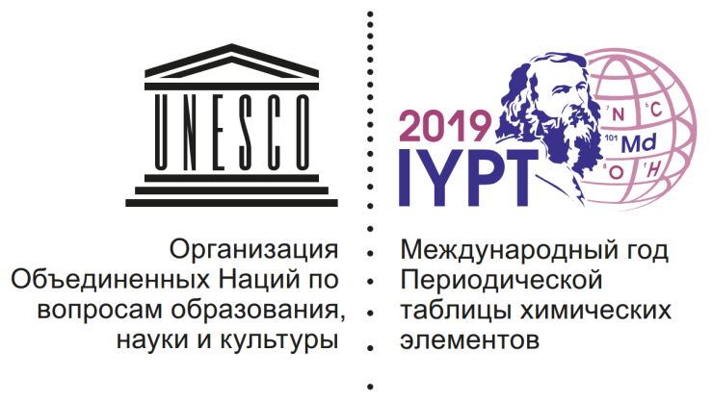
Величайшее открытие нашего соотечественника Дмитрия Ивановича Менделеева будет широко отмечаться научной общественностью всего мира.
У нас появляется замечательная возможность еще раз показать роль фундаментальной науки в развитии человечества и подчеркнуть вклад отечественных ученых в развитие науки.
Конференция призвана отразить современное состояние и последние достижения в области химии и химической технологии, наметить перспективные направления научных исследований в области повышения качества и ассортимента химической продукции, экологической безопасности химических производств.
На конференцию приглашаются:
- ученые и специалисты, работающие в области химии и химической технологии;
- работники органов надзора, сотрудники учебных заведений и НИИ;
- специалисты органов государственного управления;
- другие заинтересованные лица.
Научная программа конференции включает следующие основные направления:
1. Химия и химическая технология неорганических веществ и материалов.
2. Химическая технология органических веществ и нефтехимии.
3. Углехимия, технология и переработка пластмасс.
4. Химическая технология природных энергоносителей и углеродных материалов.
5. Экологические проблемы химической технологии и смежных областей.
6. Энерго- и ресурсосберегающие процессы в химической технологии, нефтехимии и биотехнологии.
7. Инновационные образовательные технологии в подготовке специалистов для химической отрасли.
8. Аналитическая химия и контроль качества в химической технологии.

Надеемся на Ваше участие и просим способствовать распространению информации о конференции среди Ваших коллег и всех заинтересованных лиц и организаций!

Информация о конференции находится на сайте http://science.kuzstu.ru/event/event-reports/conference/
Требования к оформлению

Объём материалов не более 5 страниц текста, набранного в редакторе Microsoft Word шрифтом Times New Roman, в формате .docx или .doc, 14 кегль (размер шрифта) с единичным междустрочным интервалом. Поля: верхнее и нижнее - 2,2 мм, левое и правое – 2,2 см.

Абзацный отступ – 1,25 cм. Выравнивание текста по ширине. Установить автоматическую расстановку переносов.

Сверху по центру жирным шрифтом прописными буквами указывается название статьи. Через одну строку по центру - инициалы и фамилия автора, учёная степень, учёное звание, должность; для студентов - шифр группы и курс. На следующей строке полное название учреждения, ниже город. Через две строки - текст статьи. Все рисунки, схемы, графики предоставляются в формате рисунков. В конце статьи после заголовка «Список литературы» указывается список используемых источников. Библиографическое описание источников должно быть оформлено в соответствии с ГОСТ 7.1-2003 «Библиографическая запись. Библиографическое описание. Общие требования и правила составления», библиографические ссылки необходимо оформлять в соответствии с ГОСТ Р 7.0.5-2008 «Библиографическая ссылка. Общие требования и правила составления».
Материалы, оформленные не по требованию, к публикации не принимаются!
За содержание материалов, представленных в статье,
несёт ответственность автор.

ПРИМЕР ОФОРМЛЕНИЯ
УДК 625
ПРОБЛЕМЫ ХИМИЧЕСКОЙ ОТРАСЛИ

И.И. Иванов, к.т.н., доцент
Кузбасский государственный технический университет имени Т.Ф. Горбачева
г. Кемерово

Текст статьи
Список литературы:

1. Кутепов, А. М. Общая химическая технология / А. М. Кутепов, Т. И. Бондарева, М. Г. Беренгартен. – М.: Высш. шк., 2003. – 520 с.

ЗАЯВКА НА УЧАСТИЕ В конференции
«Химия и химическая технология: достижения
и перспективы»

Ф.И.О. автора, ученая степень и звание

________________________________________
Полное название и адрес организации автора
___________________________________________
Тема доклада: _____________________________
Я намерен(а) принять участие в работе секции
□ 1 □ 2 □ 3 □ 4 □ 5 □ 6 □ 7 □ 8
Форма участия:
□ с докладом □ без доклада □ заочно
Телефон _____________
Е-mail _______________________________________
Почтовый адрес _____________

Проезд и проживание участников за счёт отправляющей стороны

ПРОГРАММНЫЙ КОМИТЕТ:

Председатель:

Кречетов Андрей Александрович

И.о. ректора КузГТУ, к.т.н., доцент

Сопредседатели:

Черкасова Татьяна Григорьевна
Директор института химических и нефтегазовых технологий, д.х.н., профессор

Исмагилов Зинфер Ришатович

Директор института углехимии и химического материаловедения ФИЦ УУХ СО РАН, д.х.н., профессор, член-корр. РАН

ОРГАНИЗАЦИОННЫЙ КОМИТЕТ:

Председатель:
Папин Андрей Владимирович
зам. директора Института химических и нефтегазовых технологий по научно-инновационной работе, к.т.н., доцент

Козик Владимир Васильевич – профессор НИ ТГУ, д.т.н.
Сечин Александр Иванович – профессор НИ ТПУ, д.т.н.
Хабас Тамара Андреевна – профессор НИ ТПУ, д.т.н.
Петрик Павел Трофимович – зав. кафедрой
«Энергоресурсосберегающие процессы в химической и нефтегазовой технологиях», д.т.н., профессор
Теряева Татьяна Николаевна – профессор кафедры
«Углехимии, пластмасс и инженерной защиты окружающей среды», д.т.н.
Субботин Сергей Павлович – зам. директора по науке и
инновациям ПАО «Кокс», зав. кафедрой «Химическая технология твердого топлива», к.э.н., доцент
Пучков Сергей Вениаминович – зав.кафедрой «Технология органических веществ и нефтехимии», к.х.н., доцент
Черкасова Елизавета Викторовна – зав. кафедрой «Химии, технологии неорганических веществ и наноматериалов», к.х.н., доцент
Бобровникова Алена Александровна – доцент кафедры «Химии, технологии неорганических веществ и наноматериалов», к.х.н.
Тихомирова Анастасия Владимировна – доцент кафедры «Химии, технологии неорганических веществ и наноматериалов», к.х.н.
Неведров Александр Викторович – доцент кафедры «Химической технологии твердого топлива», к.т.н.
Секретарь:
Квасова Анна Алексеевна – научный сотрудник
Для участия в конференции необходимо заполнить по указанной форме и отправить на адрес Оргкомитета chemistry_kuzstu@mail.ru до 30 октября 2018г. материалы конференции.

Организационного взноса нет!

Материалы конференции будут размещены в Российском индексе научного цитирования (РИНЦ). Лучшие доклады будут опубликованы в журнале «Вестник Кузбасского государственного технического университета», который входит в перечень изданий ВАК.

КОНТАКТная информация

Конференция будет проходить в институте химических и нефтегазовых технологий Кузбасского государственного технического университета имени Т.Ф. Горбачева по адресу:
Россия, г.Кемерово, ул. 50 лет Октября, 17.

Контактное лицо: Папин Андрей Владимирович
pav.httt@kuzstu.ru
Телефон/факс: 8(3842) 39-63-07 / 8(3842) 39-69-56

Администрация Кемеровской области
Кузбасский государственный технический
университет имени Т.Ф. Горбачева
Институт углехимии и химического
материаловедения ФИЦ УУХ СО РАН
Российское химическое общество
им. Д.И. Менделеева

IV Всероссийская конференция

ХИМИЯ И ХИМИЧЕСКАЯ ТЕХНОЛОГИЯ: ДОСТИЖЕНИЯ И ПЕРСПЕКТИВЫ

С изданием электронного сборника докладов
к началу конференции

информационное сообщение

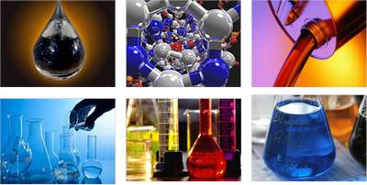
При поддержке РФФИ
проект №18-03-20109

27-28 Ноября 2018 г.

г. Кемерово

